В школе директор – порядка исток,
Как капитан на большом корабле,
Шли от уроков чтоб польза и прок,
Знаний чтоб было с запасом вполне,

Чтобы учебный процесс не сбоил,
Шел документов легко оборот,
Школьный директор из всех своих сил
Рулит потоками многих забот:

Кадры на нем и учебная часть,
Средства бюджетные и распорядок,
Дети в столовой чтоб кушали всласть,
Сотни приказов, бумаг, разнорядок,

И педсовет, и охрана труда,
И безопасность, и дисциплина,
И бухгалтерия, и повара,
Должность директора – незаменима…

Спор трудовой он поможет решить,
Речь на линейке по случаю скажет,
Тех, кто достоин, готов поощрить,
Кто провинился, возможно, накажет…

Как ледокол, он проблемы вскрывает,
Путь расчищая процессу ученья,
Все он умеет, может и знает,
В радость ребятам чтоб шло просвещенье!

Школьный директор! Поклон Вам огромный.
Хлопоты Ваши, забота и труд,
Гладкой, красивой, дорогой спокойной
Только к успеху нас всех приведут!



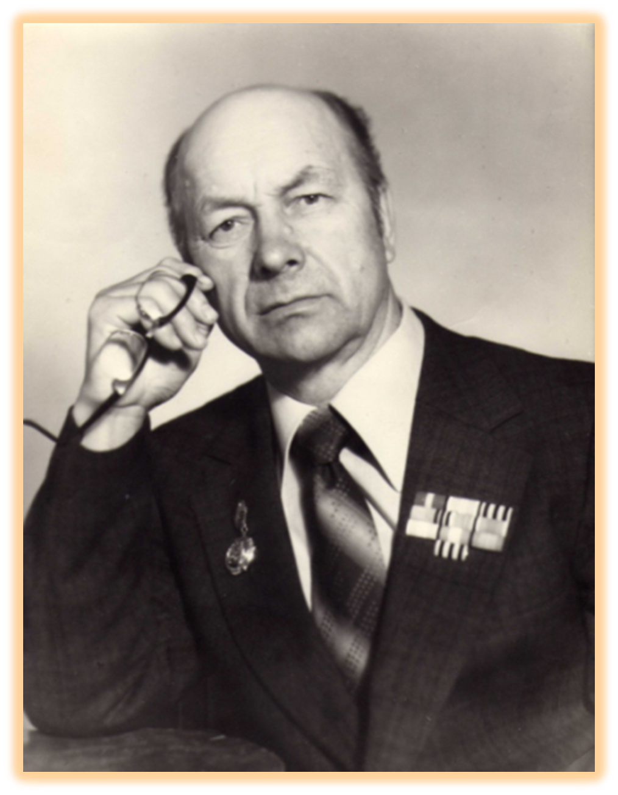

Сысоев Иван Александрович

Душой болеть за все на свете,
Во всё вникать, всю жизнь отдать,
Чтоб получили знанья дети,
И жизни цель могли понять.
Директор, труд нелегкий твой
Ни чем, наверно, не измерить,
Твой каждый день театр и бой,
И силы есть в победу верить!
Вы альтруисты по натуре
Несущие ученья свет,
И в человеческой культуре
Таких профессий больше нет!

Иван Александрович Сысоев – первый директор Артинской школы № 6. Родился 9 июня 1925 года в с. Канаши Шадринского района Курганской области. В 1943 году был призван военкоматом в армию. В 1944 году окончил Ленинск-Кузнецкое военное пулеметное училище. После окончания училища получил звание младшего лейтенанта. В 1944 году ушел на фронт. Воевал в должности командира взвода и командира роты. Был тяжело ранен в грудь. Награжден орденом Красной Звезды, орденом Отечественной войны первой степени и двенадцатью медалями за храбрость и отвагу.

К 55-летию дня Великой Победы Иван Александрович получил звание подполковника.

В начале 50-х годов поступил в Ханты-Мансийское педагогическое училище. А в 1953 году поступил в Тобольский педагогический институт, затем перевелся в Нижнетагильский педагогический институт на физико-математический факультет. Закончил с отличием, кроме того с отличием закончил военное и педагогическое училища. Работал в разных школах.

В 1961 году стал директором Артинской школы № 6. Бессменно руководил ей 20 лет (с 1961 г. по 1981 г.). Сумел создать сплоченный творческий коллектив учителей и учащихся.

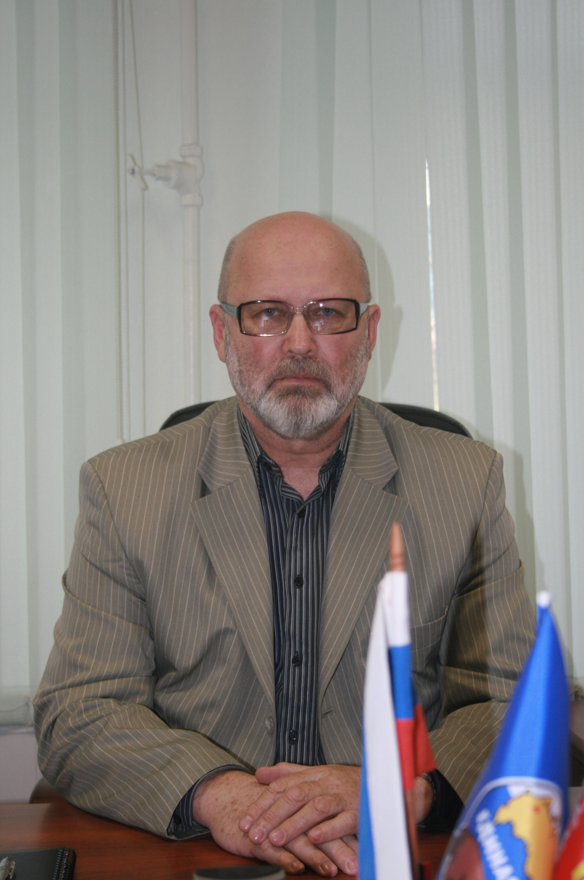


Коновалов
Виктор Васильевич

Коновалов Виктор Васильевич родился в г. Сысерть Свердловской области. Отец был столяром, мать - швея. В 1960 году пошел в школу. Проучился 10 лет. С 1970 г. по 1972 г. служил в армии на Дальнем Востоке в городе Уссурийске в мотострелковой дивизии. В армии был снайпером. В 1972 году уволен в запас и в этом же году поступил в Свердловский государственный педагогический институт на филологический факультет. В 1976 году заканчил его и приезжает работать в п. Арти. С 1976 по 1978 годы работает учителем истории и литературы в школе № 1. Затем переходит в школу № 6.
С 1981 по 1986 г. является директором Артинской школы № 6.
С 1986 по 1990 годы занимает должность заведующего идеологического отдела Артинского райкома.
В 1990-1994 годах становится снова директором Артинской школы № 6.
С 1994 г. по 1995 г. – директор Артинской школы № 2.
Во время работы в школе № 6 организовал эстрадный ансамбль. Солисткой была Алла Белякова. Появились первые золотые медалисты: Наталья Королева, Александр Гаврилик, Людмила Вотинова.
Виктор Васильевич поставил задачу – создать дружный работоспособный коллектив учителей, создать хороший микроклимат, укрепить материальную базу учебного заведения.
В школе достроили столовую, обустроили овощехранилище, раздевалку для учителей, отопление, книгохранилище, заменили крышу на школе, заменили мебель, улучшили учебное обеспечение детей.
В работе Коновалову Виктору Васильевичу, по его словам, помогали Семишева Тамара Павловна (учитель русского языка и литературы), Аллагулова Любовь Георгиевна (завуч), Власова Любовь Николаевна (завуч по начальным классам), Кочнева Надежда Васильевна (завуч).
За период работы в школе Виктору Васильевичу запомнилось хорошее отношение учителей, помощь педагогов-наставников, добросовестное отношение ребят к учебе.
Много лет Виктор Васильевич возглавлял систему образования Артинского городского округа, являясь начальником Управления образования. В настоящее время находится на заслуженном отдыхе. Является членом Общественной палаты Артинского городского округа.

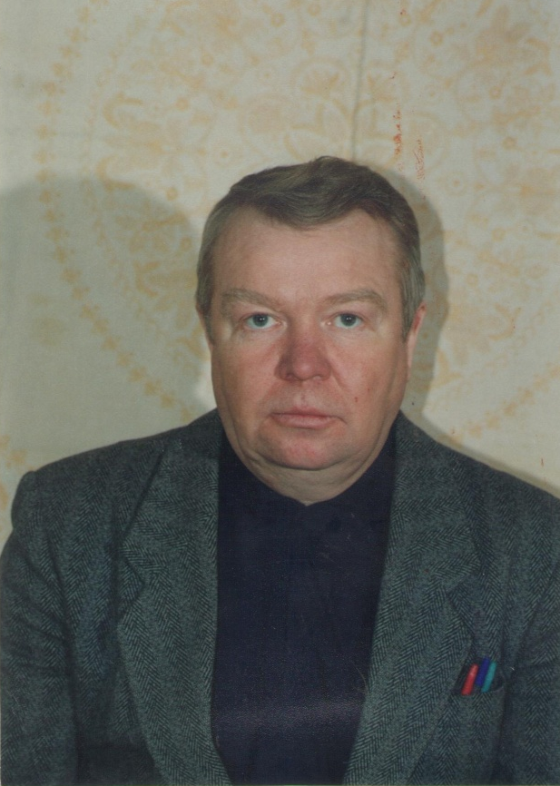


Крашенинников
Виктор
Алексеевич

В небольшом поселке Арти 22 июня 1947 года родился замечательный человек, который в будущем станет учителем географии. Его зовут Крашенинников Виктор Алексеевич. До того, как стать учителем, Виктор Алексеевич сначала закончил Артинскую среднюю школу № 1, а потом Свердловский педагогический институт. По окончании высшего учебного заведения получил специальность учителя географии. Работал в Артинской средней школе № 1, а с 1985 года – в Артинской средней школе № 6.

С 1986 г. по 1990 г. являлся директором Артинской школы № 6. При руководстве Виктора Алексеевича была начата работа по строительству школьной столовой. Виктор Алексеевич вспоминает, что в это время школа работала качественно, был хороший коллектив учителей. И педагоги, и ребята старались хорошо учиться и работать.

Перед школой в то время была поставлена задача - повысить уровень образованности учащихся. За время своей педагогической деятельности Виктор Алексеевич организовал лаборантскую комнату в кабинете географии, являлся классным руководителем.

Годы работы в Артинской школе № 6 Виктор Алексеевич вспоминал часто. Запомнились только приятные, хорошие моменты жизни школы. За свою работу награжден различными грамотами.

О себе говорил, что он - требовательный, строгий, но очень добрый человек. Любил ходить в походы с ребятами, посидеть с удочкой на берегу тихой речушки. А летом занимался пчеловодством.

Находясь на пенсии, недолгое время работал в Артинской школе № 2 учителем географии и природоведения.

К сожалению, несколько лет назад ушел из жизни.

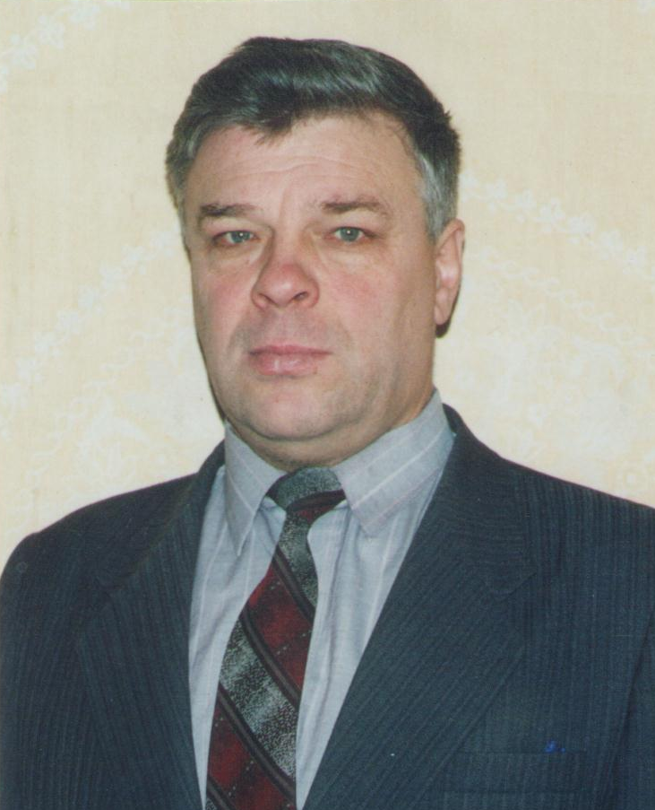


Кардашин
Анатолий Павлович

Кардашин Анатолий Павлович родился 2 января 1947 года в деревне Головино Манчажского района. С 1954 г. по 1965 г. учился в школе, обучение тогда было 11 лет. В 1966-1967годах работал в школе д. Нижний Бардым учителем физической культуры.
В 1967 году был призван в армию. Службу проходил на Тихоокеанском флоте. В 1969 году был уволен из рядов армии в запас.
В этом же 1969 году поступил в Ульяновский педагогический институт на исторический факультет. В 1973 году закончил институт и поступил на работу в Артинскую школу № 6 учителем истории, где проработал 5 лет. В 1977-1978 годах работал инспектором районного отдела образования. С 1978 года являлся заведующим районным отделом образования, где проработал 16 лет.
С 1995г. по 2000 г. занимал должность директора Артинской школы № 6. Закончил педагогическую деятельность завучем по производственному обучению в Артинской школе № 6.
В период работы решались следующие задачи:
- реализация программы развития школы и переход школы на базисный учебный план.
- поддержка материальной базы школы, так как в условиях безденежья это сделать было очень трудно.
- впервые за 35 лет существования учебного заведения в школе появилась техника - трактор, автобус, машина.
В этот период удалось преодолеть вал второгодничества. Это главное, что удалось осуществить Анатолию Павловичу. В школе постоянно начали проводиться районные методические секции. Ребята достойно показывали себя на районных соревнованиях, олимпиадах. Теснее стало сотрудничество с родителями через общешкольный родительский комитет. В школе был проведён поэтажный капитальный ремонт. Велась работа по краеведению.
Впоследствии Анатолий Павлович вспоминал: «В школе, конечно, хорошего больше, чем плохого. Чувствуется добросовестное отношение учителей к своей работе. Стало больше мероприятий воспитательной направленности, которые положительно сказались на состоянии ученического коллектива и результате их труда. Добились хороших результатов в производственном труде».
К сожалению, Анатолий Павлович уже давно ушел из жизни.

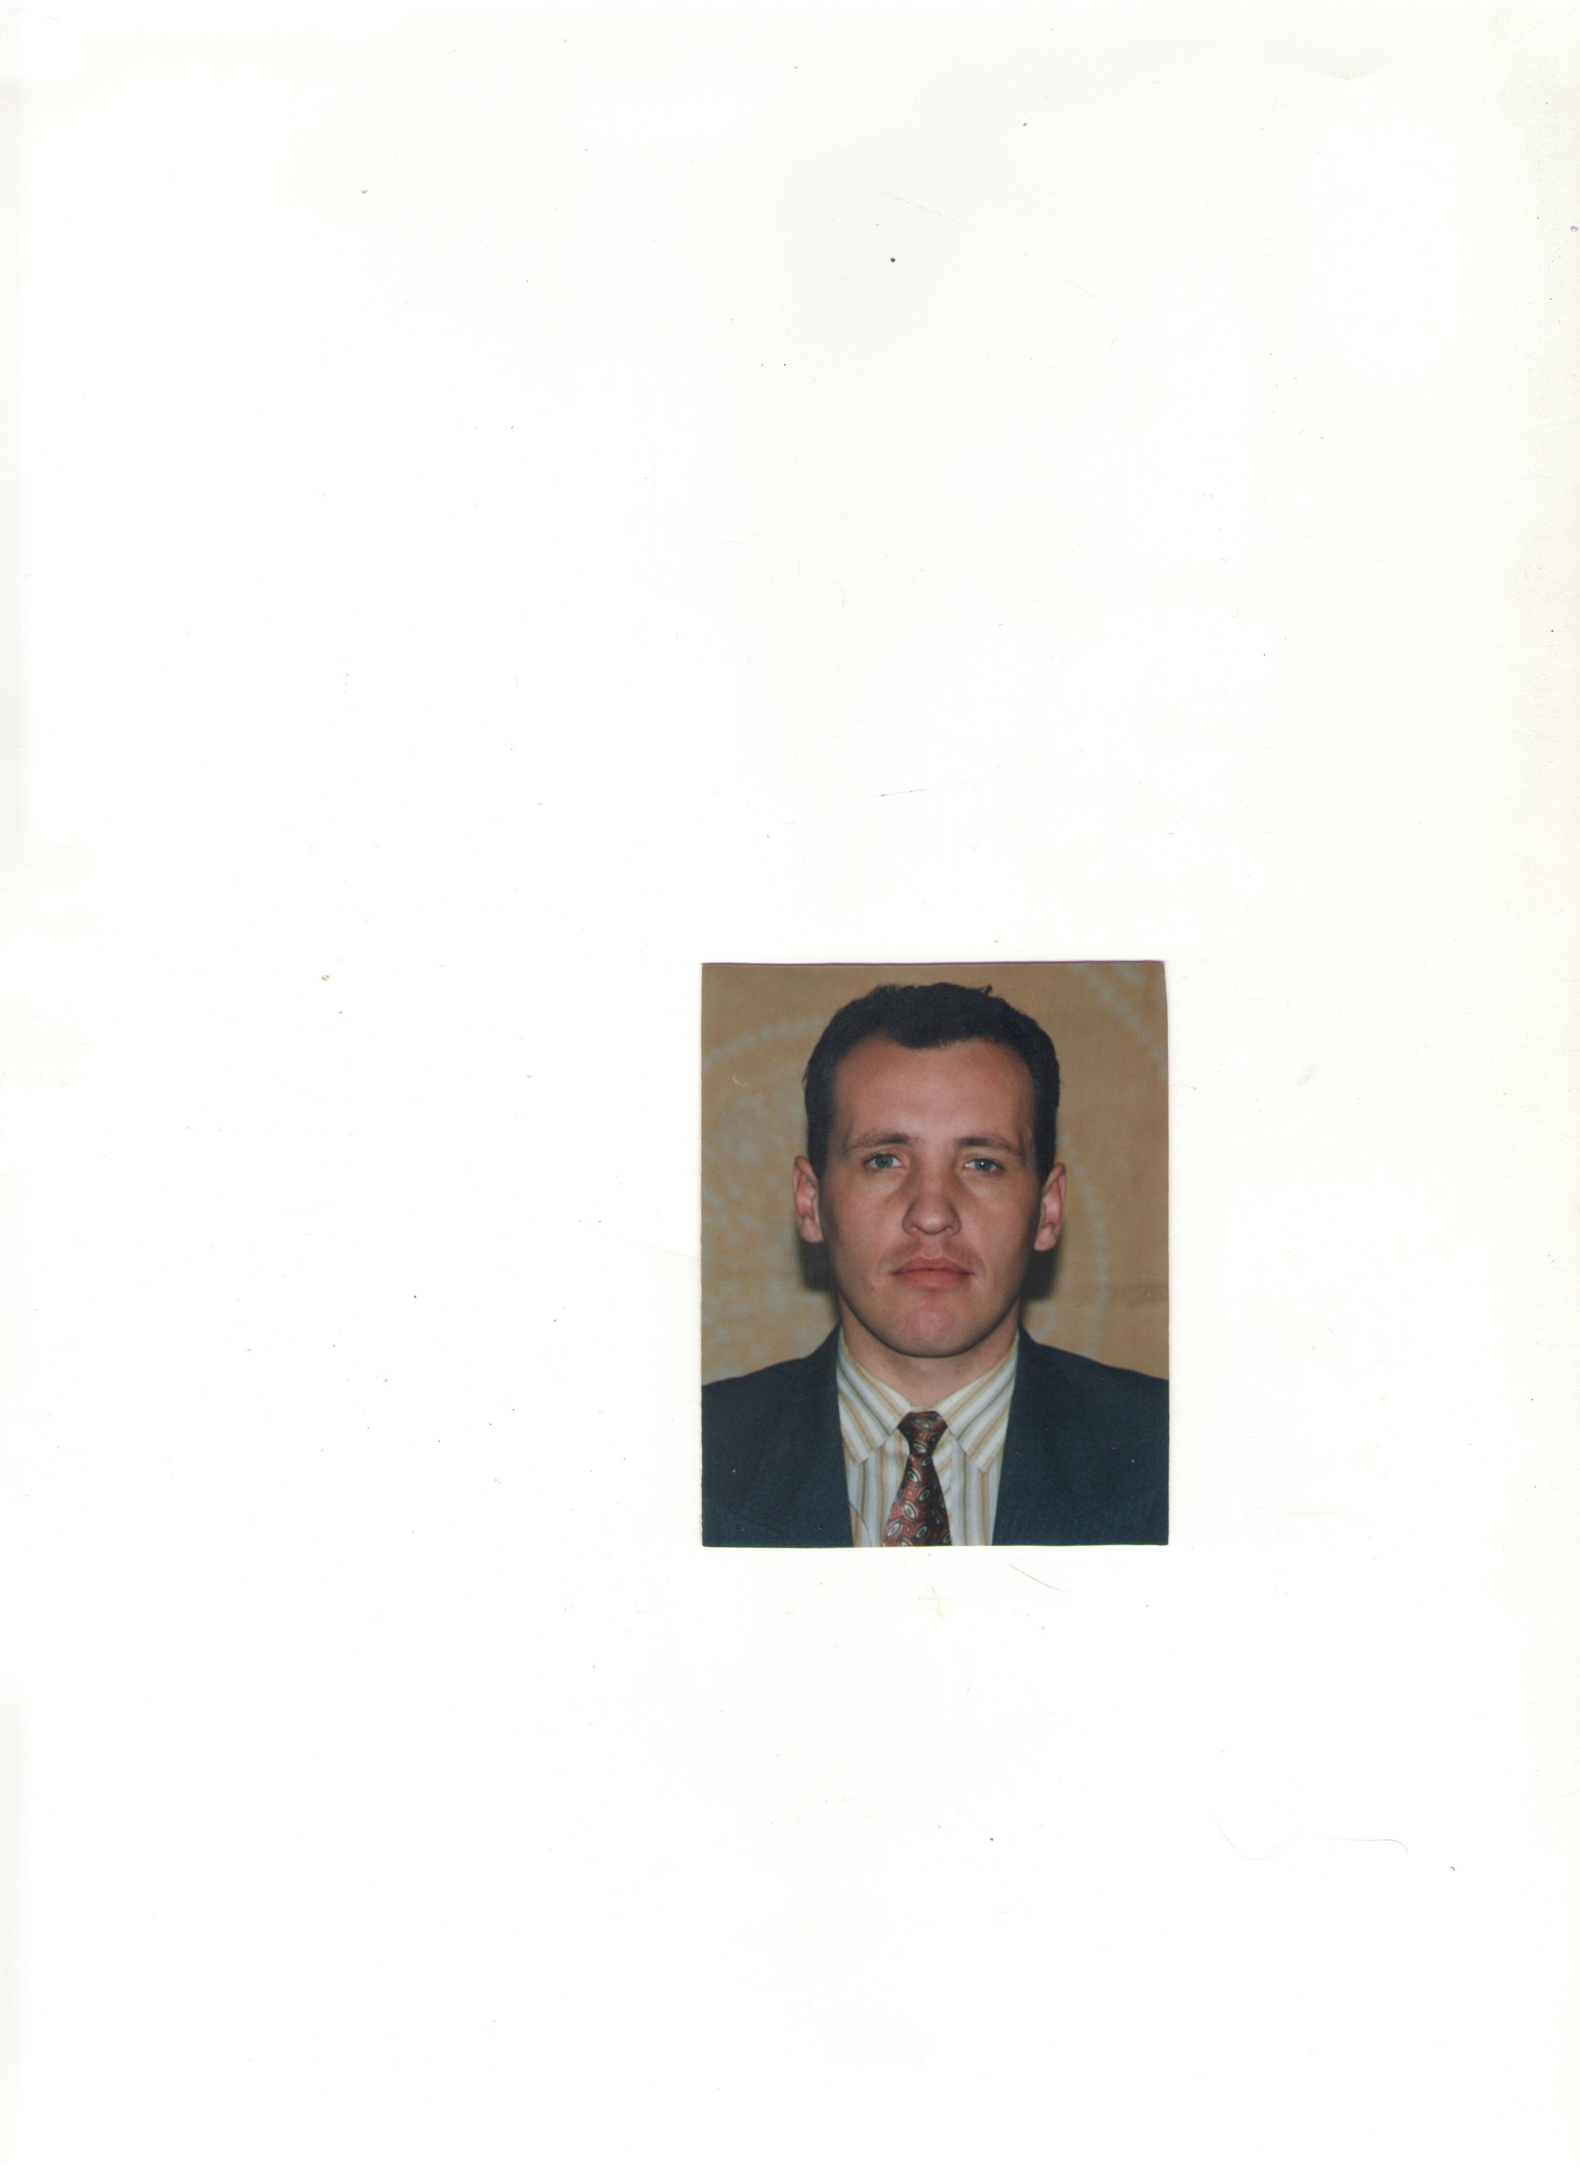

 | Овчинников Владимир Иванович

Овчиннников Владимир Иванович родился в поселке Арти. С 1975 по 1985 годы учился в Артинской средней школе № 6
После школы в 18 лет пошел служить в армию. Служба была нелегкой, так как она проходила в Афганистане.

В 1988 году сразу после увольнения в запас вернулся в п. Арти, устроился на работу в свою родную школу № 6, преподавателем ОБЖ.

В 1989 году поступил заочно в Свердловский педагогический институт на факультет географии. В 1994 году закончил обучение в высшем учебном заведении и стал преподавать в школе географию и ОБЖ.

В 1995-1996 учебном году работал директором в Артиснкой школы № 6. Владимир Иванович вспоминает о том, что работать было интересно. Все учителя относились к своей работе серьезно, творчески. Чувствовалась помощь учителей в работе школы, помощь Коновалова В.В., в коллективе царила добрая деловая атмосфера. Владимир Иванович до сих пор вспоминает годы работы в шестой школе. Воспоминания о школе остаются самыми яркими и добрыми. Именно школа тянет к работе с учащимися. Некоторые учителя были наставниками преподавательской деятельности Владимира Ивановича: Крашенниников В.А., Аллагулова Л.Г. и другие. Это учителя, которые полностью отдавались своей работе.

В настоящее время Владимир Иванович продолжает свою деятельность в Артинском агропромышленном техникуме. Является депутатом Думы Артинского городского округа.

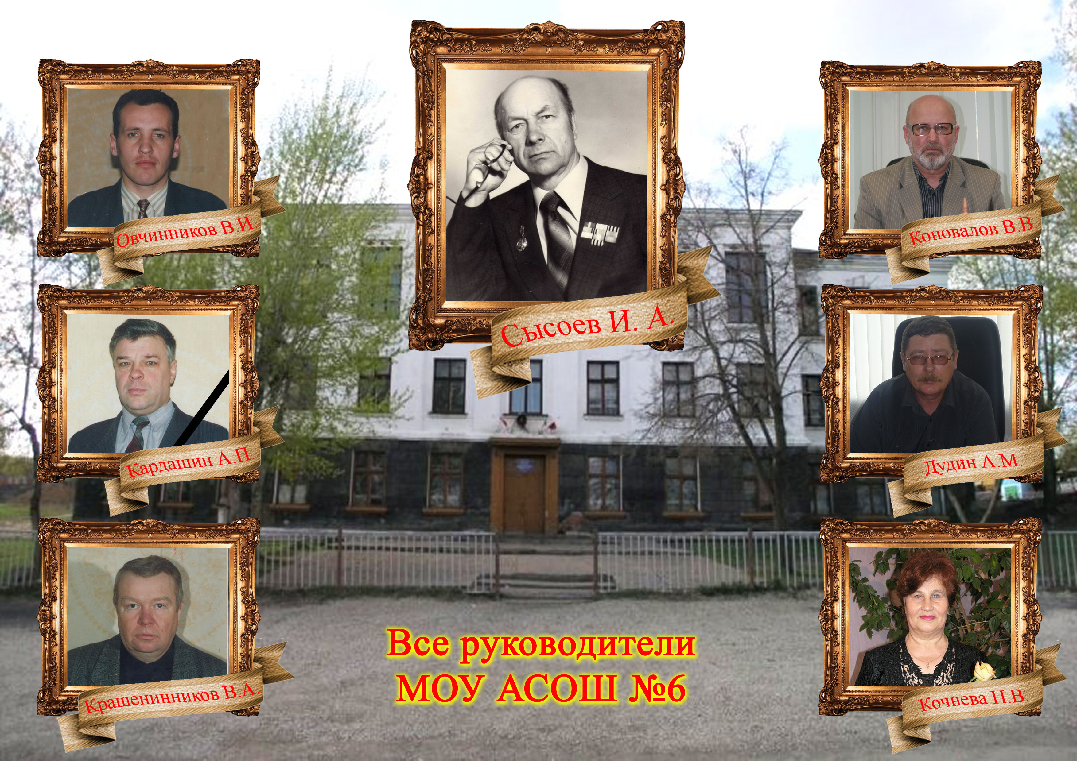


Дудин Александр Михайлович

Дудин Александр Михайлович вырос в семье педагогов, поэтому после окончания Сухановской средней школы в 1978 году поступил в Свердловский государственный педагогический институт на дефектологический факультет.
После окончания ВУЗа был направлен по распределению в город Шадринск Курганской области. Проработав небольшое время во вспомогательной школе, Александр Михайлович вернулся в родное село Сухановка и продолжил там педагогическую деятельность в качестве учителя истории и обществознания.
Но желание работать по своей специальности не оставляло его все эти годы. И вот в 1987 году он был приглашен на должность директора во вспомогательную школу-интернат г. Режа.
Отсутствие перспектив в дальнейшей работе («заморозили» строительство новой школы) заставили Александра Михайловича вновь сделать выбор в пользу родного села. Не зря говорят: «Где родился, там и пригодился».
С 1991 г. по 2005 г. Александр Михайлович вновь преподавал историю и обществознание в Сухановской средней школе.
В 2005 году был назначен директором Сухановской средней общеобразовательной школы.
В 2008 году Александр Михайлович получил новое назначение на должность директора Артинской средней общеобразовательной школы № 6.
В работе руководствовался принципами «Не навреди! Будь открыт для людей! Прежде чем принять решение, советуйся!»
Перспективы развития школы видел в следующем:
- сделать все, чтобы школа оставалась средней,
- привести ее в порядок в соответствии с лицензионными условиями,
- осуществить ремонт классов и пищеблока,
- школа должна оставаться на плаву,
- ученики должны получать качественные знания и быть успешными в жизни.
Вспоминает, что коллектив всегда был работоспособный, а между сотрудниками всегда сохранялись человеческие отношения.
Свою стратегическую задачу видел в улучшении материально-технической базы школы, а также в изменении эстетического вида здания школы и классных кабинетов.
Александр Михайлович в настоящее время находится на заслуженном отдыхе.

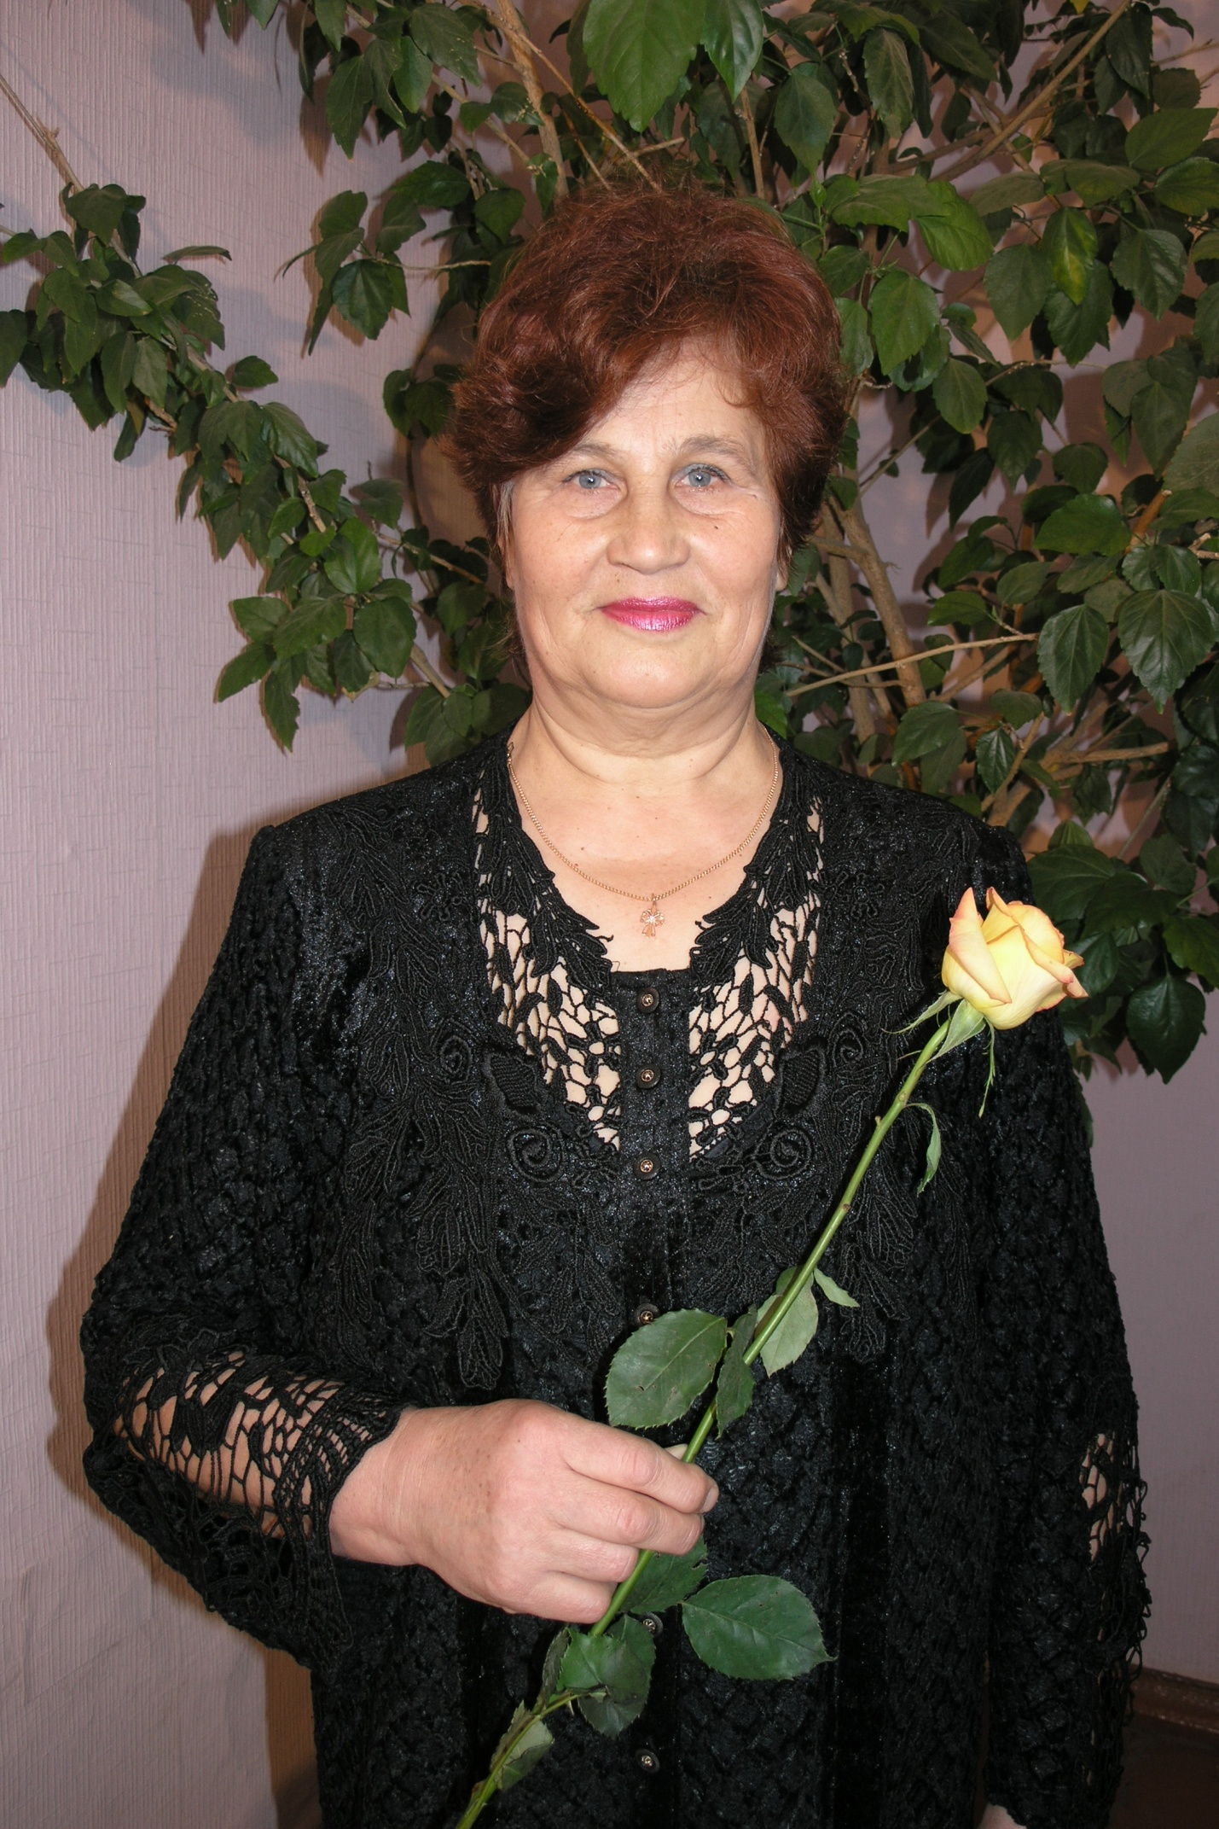


Кочнева Надежда Васильевна
Директор школы! Женщина и мать!
И в школьной и в семейной ипостаси.
Слова достойные нам трудно отыскать,
Что могут Женщину-Директора украсить.

Прораб и сторож, и администратор,
Она - учитель, менеджер, завхоз!
Советчица - судья, а не диктатор.
Поклажи школьной тащит она воз.
В начале марта школа так красива
И утром солнцем залит каждый класс,
На женщинах таких и держится Россия,
И школа наша держится на вас!

Кочнева Надежда Васильевна закончила педагогический институт в г. Свердловске. И потом с 1968 года начала работать в Артинской школе № 6 учителем русского языка, литературы и риторики. Позже стала работать завучем, а потом с 2000 по 2009 годы директором школы.
Надежда Васильевна вспоминает: «Чего только не было за эти 40 лет! Конечно же, незабываемые и неповторимые уроки и классные часы. И походы по родным местам, и поездки в другие регионы нашей страны. Стало осуществляться школьное самоуправление, были выборы Президента школы (впервые в районе), выпуск газеты «Школяр», что тоже было делом новым. Многочисленные КВНы, знаменитые хоры, театрализованные представления… А чего стоили спортивные достижения школьников! Были, конечно, воспитательные беседы. И, чего греха таить, слезы и обиды… Но с годами все грустное забывается, остается в памяти свет детских улыбок и гордость за ученические достижения!»
В настоящее время Надежда Васильевна находится на заслуженном отдыхе.

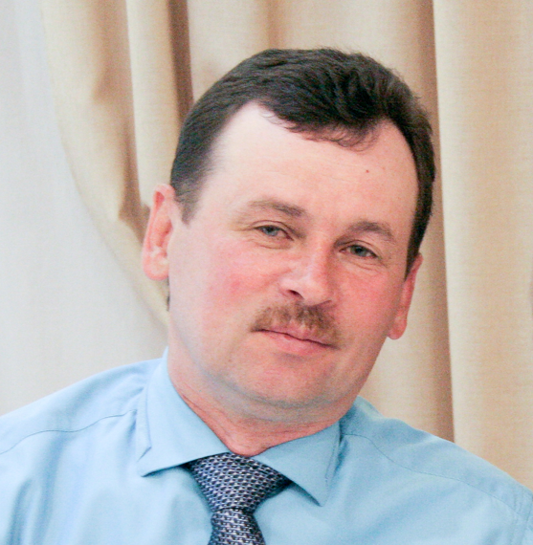

 | Федяков Андрей Анатольевич

Родился в с. Сажино, Артинского района. В 1985 году окончил Сажинскую среднюю школу. 1986-1988 год служба в Вооружённых силах СССР.
В 1990 году окончил Свердловское педагогическое училище № 1 им. Горького. Специальность «Учитель физической культуры». 1990-2002 год работа в Сажинской средней школе преподавателем-организатором ОБЖ.
2002-2012 год работа в «Артинском лицее» учителем физической культуры. В 2005 году окончил Уральский Государственный Педагогический Университет. Специальность «Учитель БЖ».
С января 2012 по октябрь 2015 года работал в должности директора МАОУ АГО «Артинская СОШ № 6».
За этот период начальные классы были обеспечены мобильными компьютерными классами. Устанавливались интерактивные доски. Приобретены комплекты парт и стульев.
Был проведён внутренний капитальный ремонт здания школы (замена окон в классных кабинетах). Произведён капитальный ремонт цехов в школьной столовой (облицовка стен плиткой, выборочная замена окон). Приобретено оборудование (пароконвектомат). Это было обусловлено экономической эффективностью. В это время в школе разрабатывался паспорт энергосбережения.
За этот период школа пополнила свою историю выпускниками-медалистами Иванаев Станислав, Шутов Михаил.
Школа участвовала в Общероссийском проекте «Школа цифрового века».
Развивалось сетевое взаимодействие с учебными заведениями: УрФУ, УрГУПС, ЕкЭТК, Красноуфимский педагогический колледж и др.
На имя директора поступали благодарственные письма за подготовку выпускников школы, организацию и участие детей в различных Международных и Общероссийских конкурсах.
В школу были приглашены молодые учителя и новые специалисты.
Работа в должности директора обязывает и учит быть мобильным, целеустремлённым, практичным, активным и ответственным за детей и коллектив.

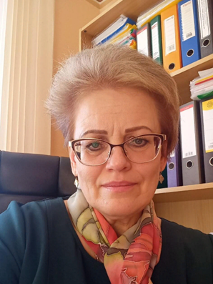
Голых Ольга Александровна
Дата рождения 22.07.1969 г. Место рождения п. Арти.
1975-1986 годы - с 1 по 10 класс училась в Артинской школе № 6.
1986-1990 годы – учеба в Нижнетагильском государственном педагогическом институте, получила квалификацию учителя начальных классов средней школы. Образование высшее педагогическое.
1990-2004 годы – работала учителем начальных классов в МОУ «Артинская СОШ № 2».
2004-2006 годы – работала в Управлении культуры Артинского городского округа методистом и директором Централизованной клубной системы.
2006-2015 годы – работала заместителем Главы Администрации Артинского городского округа по социальным вопросам.
02.11.2015 г. начало работы в должности директора МАОУ АГО «Артинская СОШ № 6».
Педагогический стаж – 21 год. Управленческое кредо «Моя школа – мой дом. Мой коллектив – моя семья. Мои ученики – мои дети. Моя работа – моя жизнь».
За время работы в должности директора реализованы школьные проекты:
2018-2019 учебный год – проект «Лучший класс года»
2019-2020 учебный год – проект «Эстафета поколений»
2020-2021 учебный год – проект «Любимой школе – 60»
2021-2022 учебный год – начата реализация долгосрочного проекта «Школа открытого взаимодействия всех участников образовательных отношений (ШОВ)».
В 2020 году школа приняла участие в федеральном проекте «Образование». Результат - открытие Центра образования цифрового и гуманитарного профилей «Точка роста».
В 2021 году школа вошла в проект «500+», что позволило разработать и начать реализацию Среднесрочной программы развития и 3 антирисковых программ, направленных на повышение качества образования.
В 2022 году благодаря участию в федеральной государственной программе «Развитие образования» в школе проведен капитальный ремонт на сумму свыше 12 млн. руб. и закуплено новое современное оборудование на сумму 9 млн.500 тыс. руб.
С 2021 года Голых О.А. является Депутатом Думы Артинского городского округа 7-ого созыва по Избирательному округу № 6, руководителем фракции ВПП «Единая Россия».
В 2024 году проведен школьный фестиваль открытых уроков и мероприятий «Педагогическая мозаика», в котором принял участие весь педагогический коллектив школы.
01.09.2024 года в школе открыт первый в Артинском городском округе Юридический Профильный класс правоохранительной направленности в тесном взаимодействии с ОМВД РФ «Артинский».
В декабре 2024 года в преддверии празднования 80-летия Великой Победы Артинской школе № 6 присвоено почетное имя Героя Советского Союза В.А. Шутова.



Информация
о директорах Артинской школы № 6

